План проведения **«Недели детской книги».**

1. **Цели и задачи:**

Неделя детской книги проводится с целью популяризации детской книги и чтения, стимулирования интереса к чтению; повышение читательской активности; возвращение престижа книги и чтения, привлечение новых читателей; закрепление положительного влияния свободного чтения и творчества на интеллектуальное и нравственное развитие ребёнка; раскрытие творческого потенциала детей через участие в литературных и творческих конкурсах.

1. **Сроки и место проведения:**

Неделя детской книги проводилась с 22 по 26 апреля 2024 г. на базе ГБОУ РО «Цимлянская школа - интернат».

1. **Мероприятия в рамках «Недели детской книги»:**

|  |  |  |  |  |
| --- | --- | --- | --- | --- |
| ***№ п\п*** | ***Дата*** | ***Наименование мероприятия*** | ***Участники мероприятия*** | ***Ответственный*** |
| 1. | 22.04.24 | Открытие **Недели детской книги.**  Беседа-игра «Книги и писатели - юбиляры  2024 года» | 1 - 4 | Орехова А.А.  Учителя нач.классов |
| 2. | 23.04.24 | Выставки детской книги.  Конкурс рисунков «Любимые герои сказок А.С.Пушкина» | 1 - 4 | Орехова А.А.  Учителя нач.классов |
| 3. | 24.04.24 | Библиотечный час.  Олимпиада по литературному чтению. | 3 класс  1 - 4 | Библиотекарь  Низева Н.В.  Орехова А.А.  Учителя нач.классов |
| 4. | 25.04.24 | **«Веселое путешествие по литературной стране  А.С.Пушкина. Там на неведомых дорожках»**(к 225-летию со дня рождения А.С.Пушкина) | 1 - 4 | Кузнецова Е.В.  Учителя нач.классов |
| 6. | 26.04.24 | Закрытие **Недели детской книги**. Награждение активных участников. | 1 - 4 | Орехова А.А. |

**С 22 по 26 апреля 2024 в нашей школе по традиции прошла**

**«Неделя детской книги».**

Открытие недели началось с просмотра видеоролика «Книги и писатели -юбиляры 2024года. Также была оформлена выставка «Творчество А.С. Пушкина». В течение всей недели, обучающиеся начальных классов, активно принимали участие в конкурсе рисунков: «Любимые герои сказок А.С.Пушкина», в различных литературных викторинах по классам, а также поучаствовали в школьной олимпиаде по литературному чтению, где выявили лучших знатоков сказок А.С.Пушкина. По итогам олимпиады выявили победителя и призеров:

**1 место**

Поцелуев Ярослав,1 дополнительный класс.

**2 место**

Апонасенко Богдан, 4 класс;

Солод Владислав, 3 класс;

Быстрова Валерия, 2 класс;

Ин Александр, 1 дополнительный класс;

Тараров Михаил,1 дополнительный класс.

**3 место**

Аносов Александр, 4 класс;

Нихаев Владимир, 4 класс;

Горюнов Трофим, 3 класс;

Горюнова Ангелина, 3 класс;

Рубанова Кира, 3 класс;

Сиволобов Данил, 3 класс;

Апонасенко Семен, 2 класс;

Меликова Милана, 1 класс;

Сутайкина Виктория, 1 дополнительный класс.

Библиотекарь Низева Наталья Викторовна оформила выставку книг А.С. Пушкина, провела библиотечный час в 3 классе по творчеству Пушкина.

Кузнецова Екатерина Викторовна провела среди обучающихся 1-4 классов литературный праздник «Веселое путешествие по литературной стране А.С.Пушкина. Там на неведомых дорожках» (к 225-летию со дня рождения А.С.Пушкина). Ребята отправились в необыкновенное путешествие по различным дорожкам: Биографическая, Поэтическая, Сказочная, Музыкальная и Интеллектуальная. Знакомились с творчеством поэта, его детством, вспомнили о любимом времени года поэта - осени. Обучающиеся 1 класса прочитали любимые стихи о временах года. На Музыкальной дорожке узнали, что на стихи и сказки положена музыка различных композиторов: М.И.Глинки, Н. А. Римского – Корсакова, М.П. Мусоргского.

Ребята 1дополнительного и 1 классов открыли мероприятие театральной постановкой отрывка из поэмы «Руслан и Людмила» «У Лукоморья». Далее 2 класс представил инсценированный отрывок из «Сказки о рыбаке и рыбке», 3 класс инсценировал отрывок из «Сказки о мертвой царевне и о семи богатырях», а 4 класс «Сказку о царе Салтане». Педагоги показали высокое профессиональное мастерство при подготовке мероприятия, а ребята свои творческие таланты.

На Интеллектуальной дорожке ребята активно отвечали на все вопросы викторины: отгадывали строки из сказок, узнавали сказки по картинкам и сказочным предметам.

Праздник детской книги всегда приносит радость детям от встреч с интересными книгами и их героями! А по окончании «Недели детской книги» на линейке, вручили грамоты победителям олимпиады, а всем классам объявили благодарность за активное участие в проведенных мероприятиях.

**Выставка детских рисунков.**

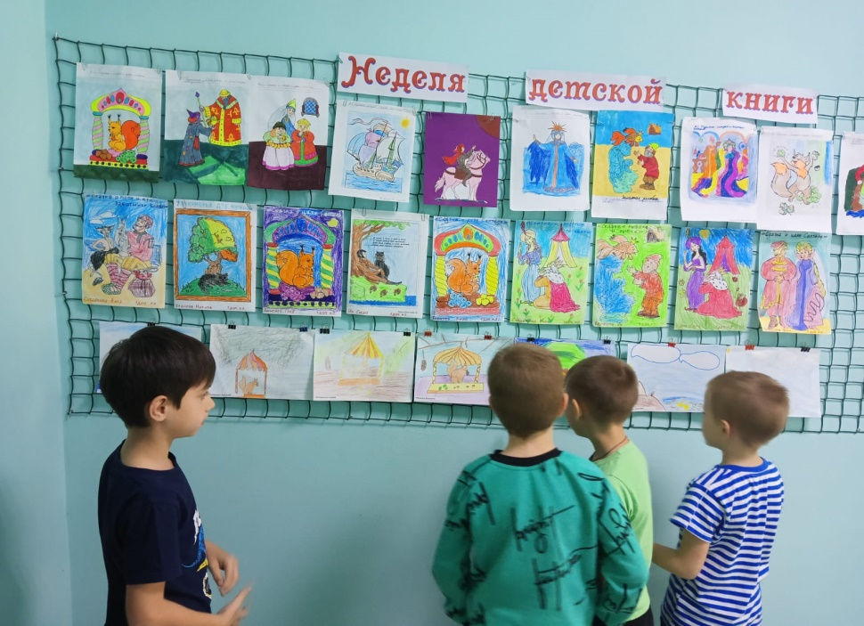

**Выставка о жизни и творчестве А.С. Пушкина**

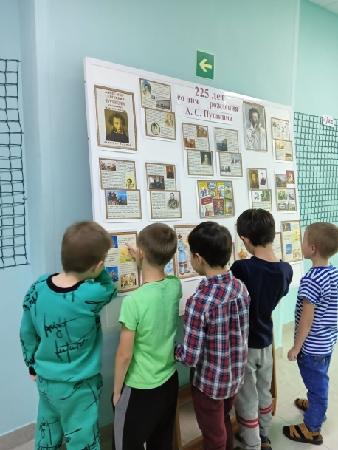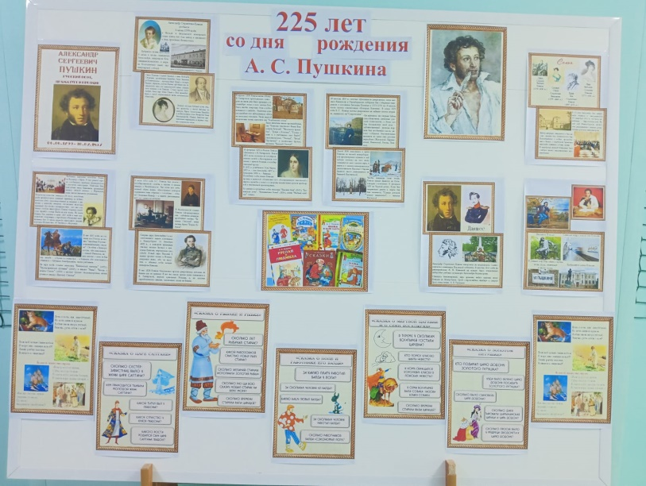

**Проведение олимпиады по литературному чтению среди 2 – 4 классов.**

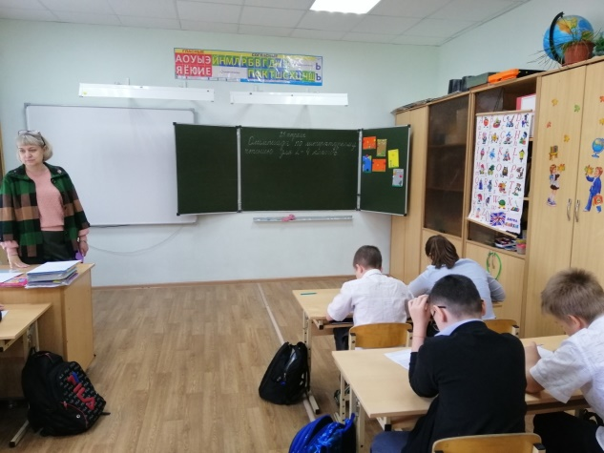

**Выступление 1-х классов. Илющенко Т.Ю. и Ничкова Л.В. «У Лукоморья»**

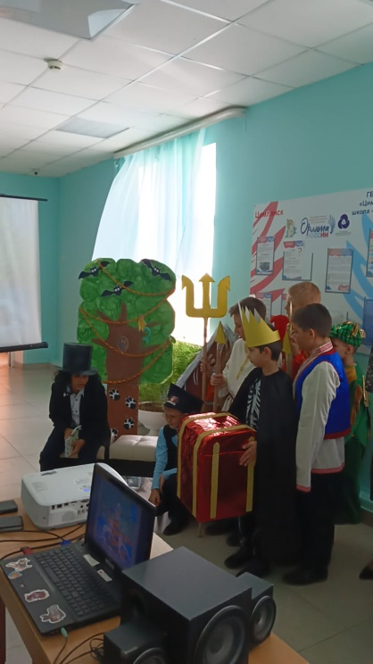 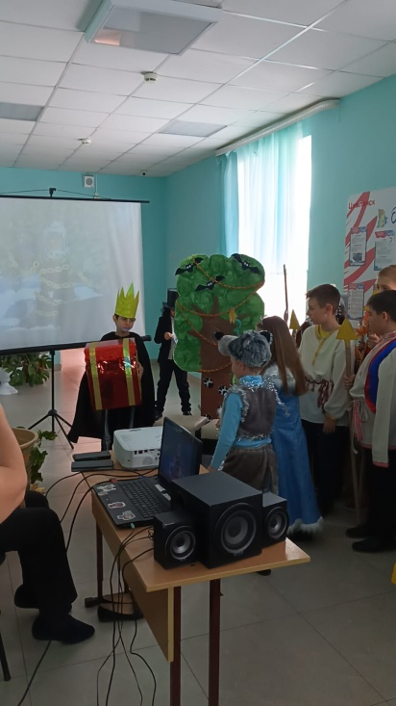 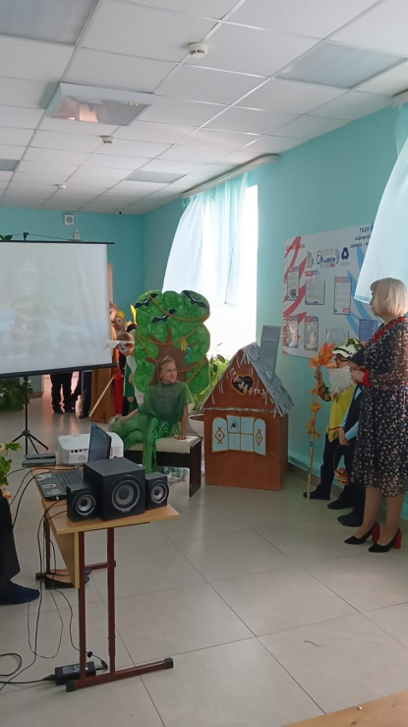

**Викторина по сказкам А.С. Пушкина в 1 доп.классе.**

**Учитель Илющенко Татьяна Юрьевна.**

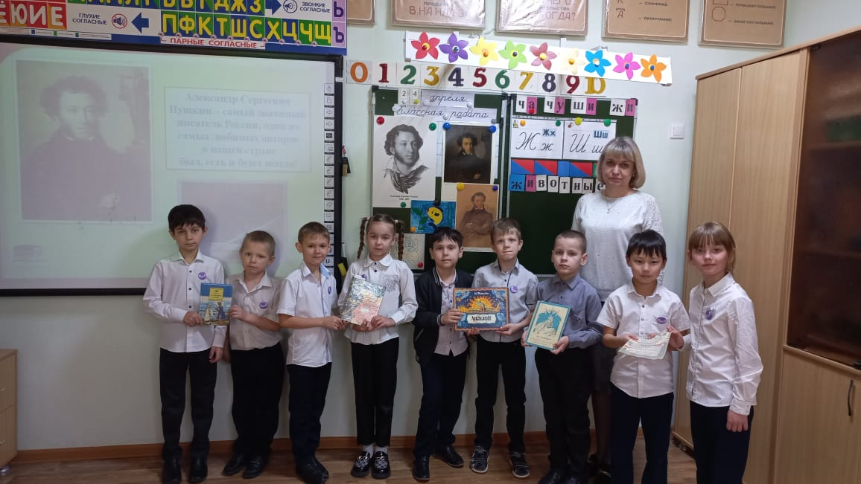

**2 класс «Сказка о рыбаке и рыбке». Учитель Королева Анна Сергеевна.**

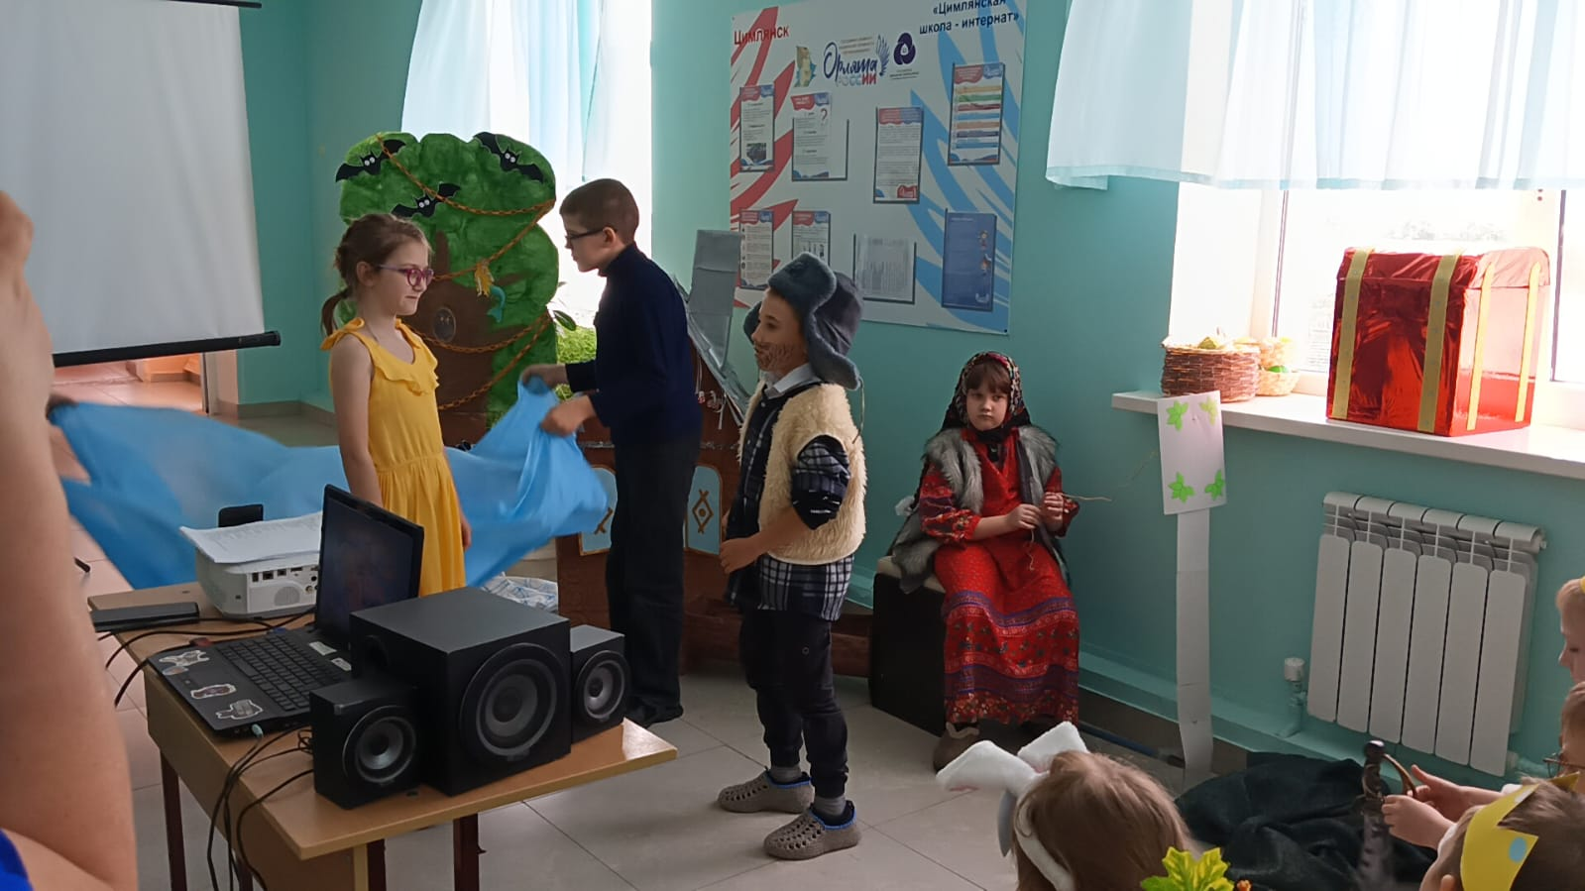

**Выступление 3 класса. Инсценирование «Сказки о мертвой царевне и семи богатырях». Учитель Орехова Анжелика Алексеевна.**

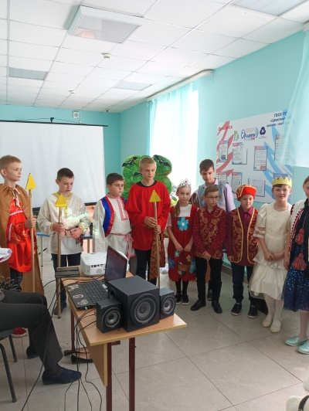 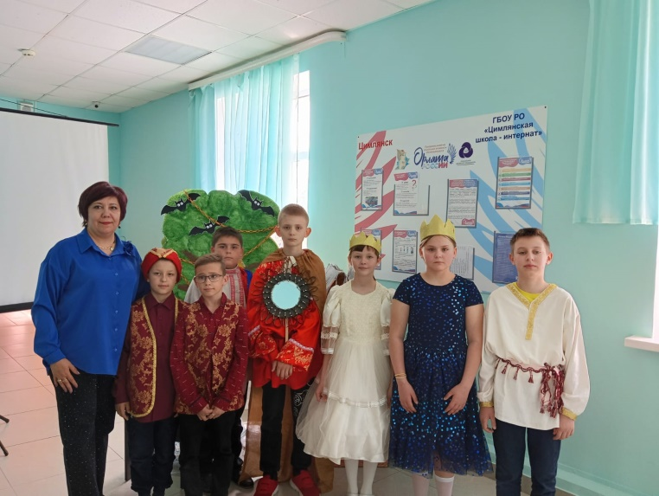

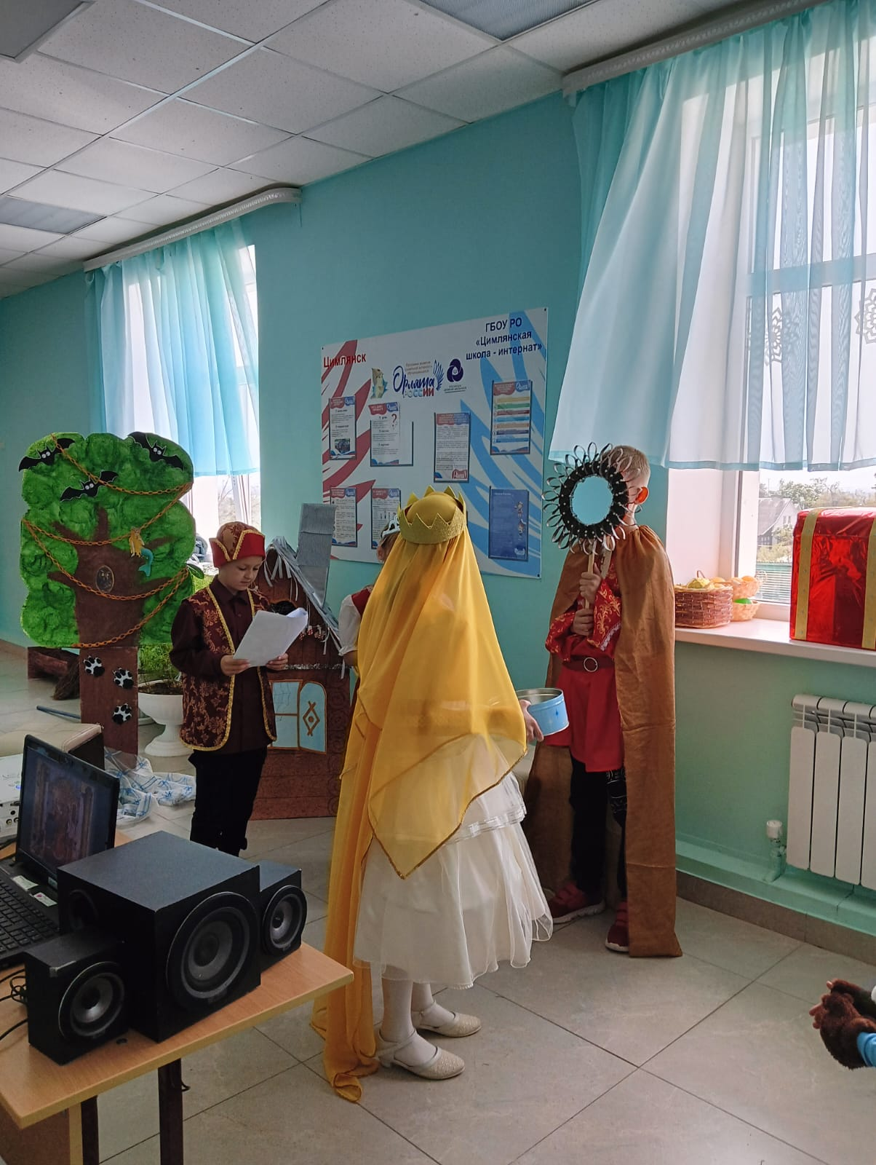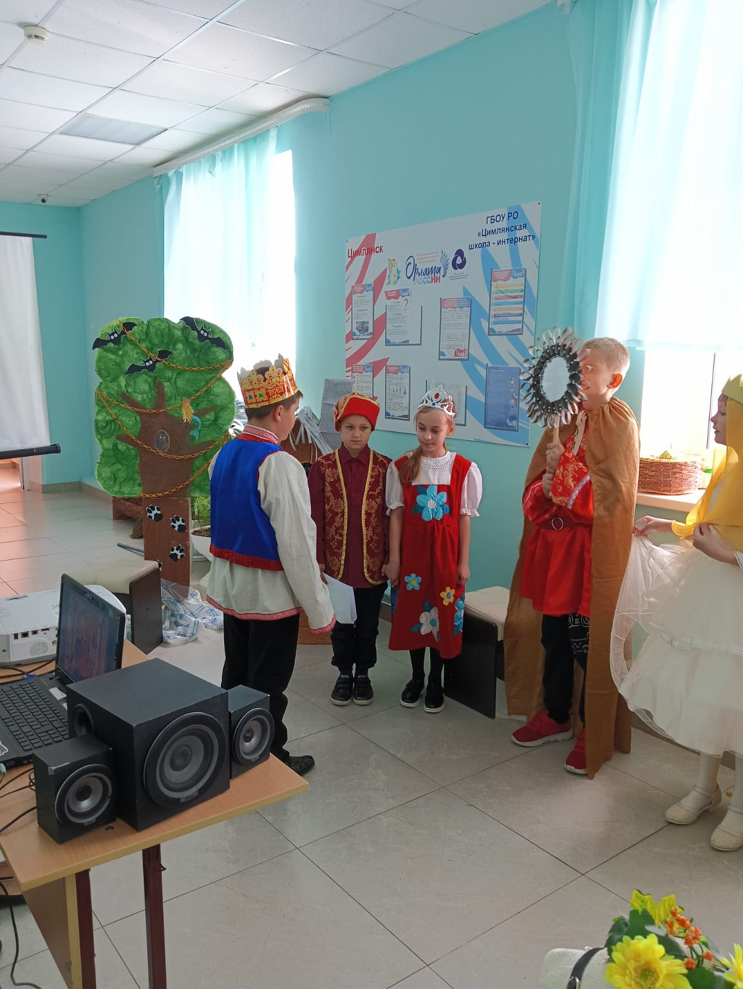

**Выступление 4 класса «Сказка о царе Салтане…»**

**Учитель Кузнецова Екатерина Викторовна.**

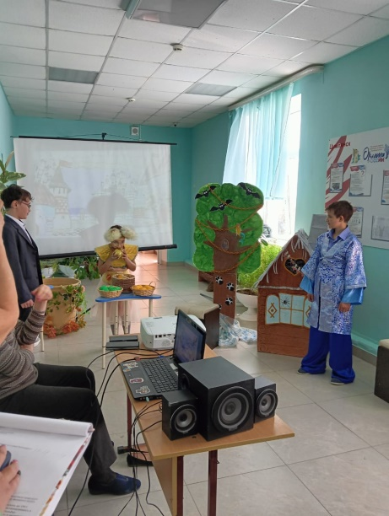 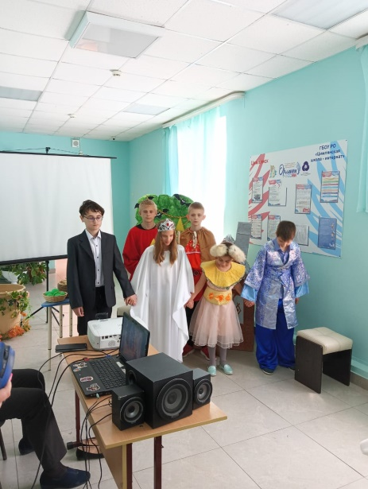 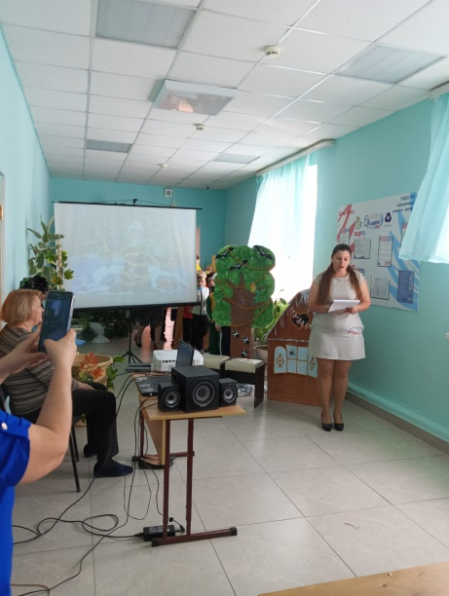

Чтение стихотворений АС. Пушкина о временах года 1 класс,

учитель Ничкова Людмила Витальевна.

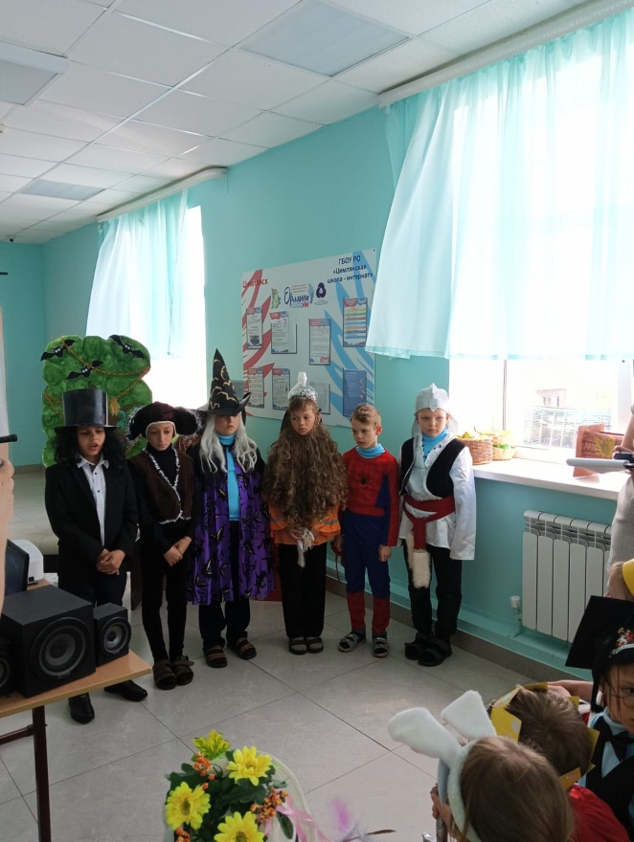

Библиотечный час «В мире книг А.С. Пушкина», Низева Н.В.

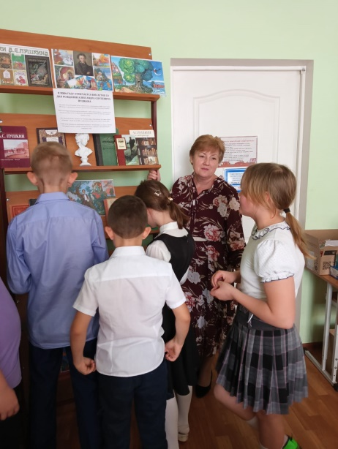 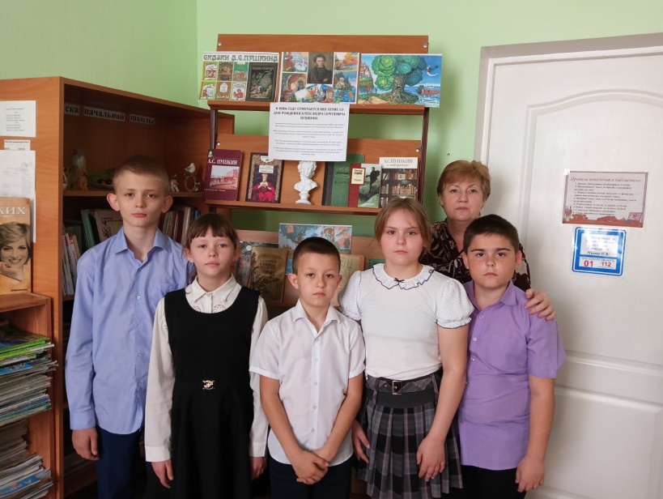

**Подведение итогов «Недели детской книги».**

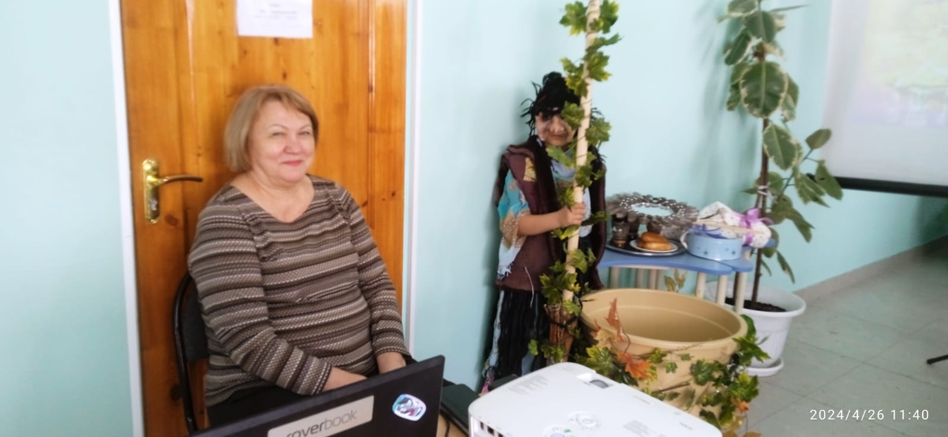

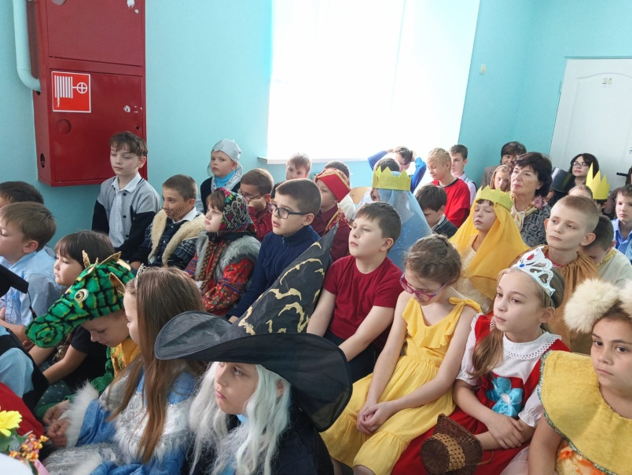

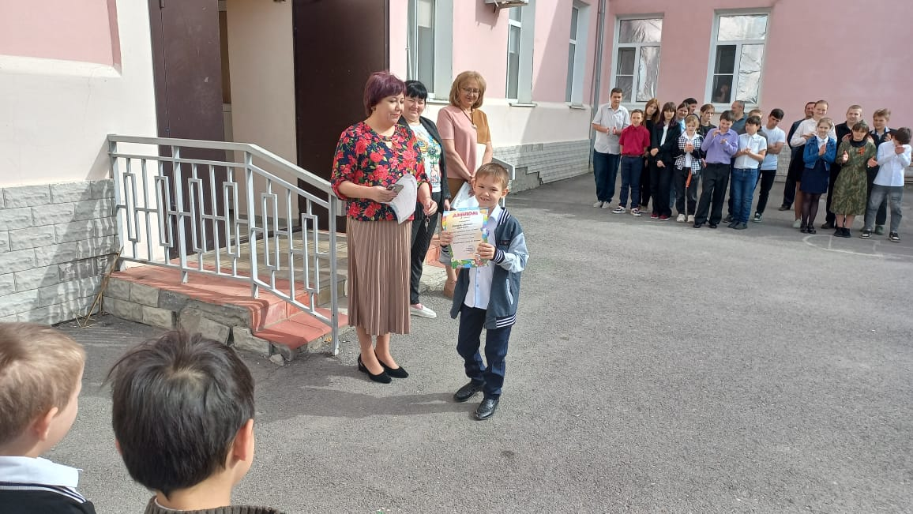

Победитель олимпиады «Лучший знаток сказок А.С. Пушкина» -

Поцелуев Ярослав,1 дополнительный класс.

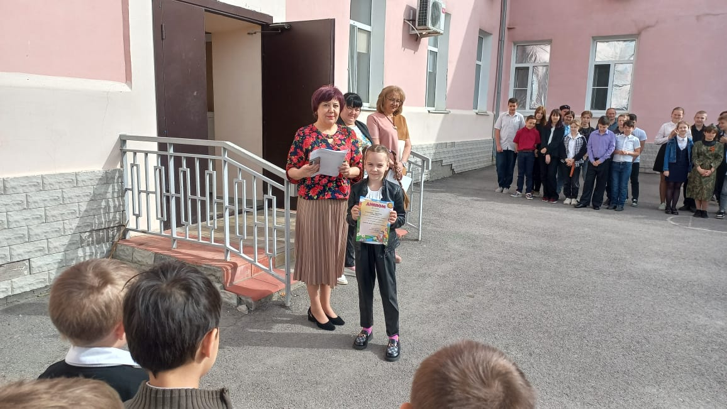

Диплом 2 степени – Сутайкина Виктория, 1 дополнительный класс.

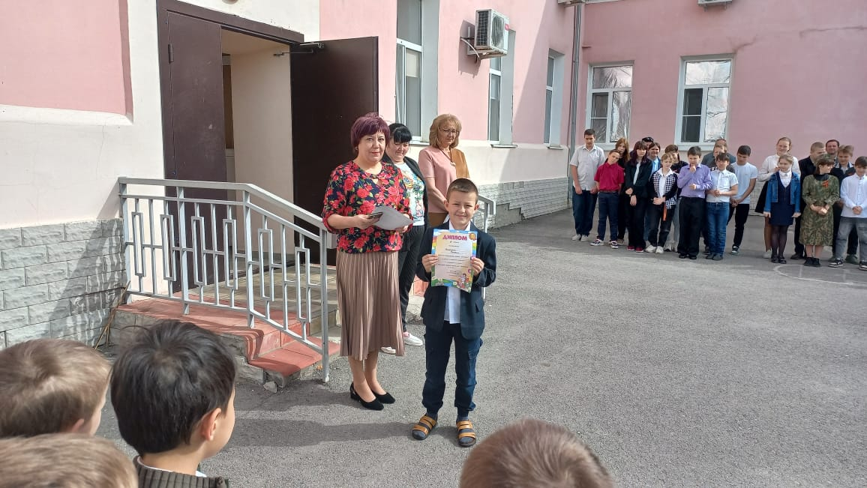

Диплом 3 степени - Горюнов Трофим, 3 класс.